Título

# Título 1

Para começar imediatamente, clique em qualquer texto de espaço reservado (como este) e comece a digitar.

Para aplicar qualquer formatação de texto vista nesta página com apenas um clique, verifique os Estilos na guia Página Inicial da faixa de opções.

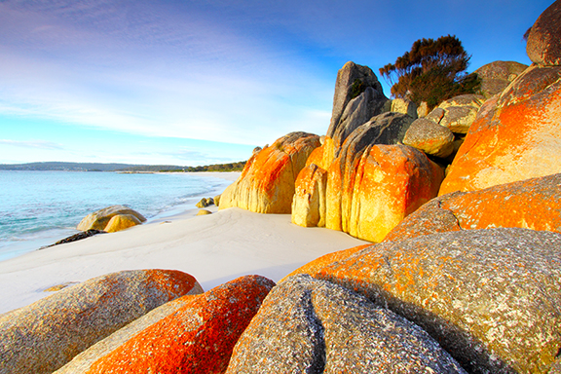

Deseja inserir uma imagem a partir de seus arquivos ou adicionar uma forma ou caixa de texto? Você conseguiu! Na guia Inserir da faixa de opções, basta clicar na opção desejada.